ΟΜΟΣΠΟΝΔΙΑ ΓΟΝΕΩΝ & ΚΗΔΕΜΟΝΩΝ ΠΕΡΙΦΕΡΕΙΑΣ ΑΤΤΙΚΗΣ
Βερανζέρου 22, 6ος όροφος
www.goneis.org. E-mail: omosp.goneon.attikis@gmail.com

ΔΕΛΤΙΟ ΤΥΠΟΥ
Αθήνα, 9/11/2023

ΔΕΛΤΙΟ ΤΥΠΟΥ ΓΙΑ ΤΗΝ ΠΑΡΑΣΤΑΣΗ ΔΙΑΜΑΡΤΥΡΙΑΣ ΣΤΗΝ ΠΕΡΙΦΕΡΕΙΑ ΑΤΤΙΚΗΣ ΤΗΝ ΤΡΙΤΗ 7 ΝΟΕΜΒΡΗ

Πραγματοποιήθηκε την Τρίτη 7.11.2023 παράσταση διαμαρτυρίας στη συνεδρίαση της Οικονομικής Επιτροπής του Περιφερειακού Συμβουλίου Αττικής από αντιπροσωπείες των Διοικητικών Συμβουλίων της Ομοσπονδίας Γονέων Αττικής, του Ενιαίου Συλλόγου Γονέων και Κηδεμόνων ΑμεΑ Αττικής και Νήσων και του Συλλόγου Υπαλλήλων Περιφέρειας Αττικής, μαζί με γονείς από Μουσικά, Καλλιτεχνικά, Πρότυπα και Πειραματικά Σχολεία.
Τόσο οι εκπρόσωποι της Ομοσπονδίας και των συλλόγων γονέων, όσο και οι εκπρόσωποι από τον σύλλογο της Περιφέρειας που παρευρέθηκαν, τόνισαν ότι δύο μήνες από την έναρξη της σχολικής χρονιάς και χιλιάδες γονείς και μαθητές ειδικών, μουσικών, καλλιτεχνικών και πρότυπων - πειραματικών σχολείων, που θεωρητικά δικαιούνται μεταφοράς, ταλαιπωρούνται καθημερινά.
Υπάρχουν εκατοντάδες παιδιά με ειδικές εκπαιδευτικές ανάγκες που δεν φθάνουν καθόλου στο σχολείο τους!!, λόγω του ότι δεκάδες δρομολόγια κηρύχθηκαν άγονα. Μαθητές περιμένουν με τις ώρες το λεωφορείο και συνωστίζονται στα ΜΜΜ, παιδιά αναγκάζονται να περπατούν ακόμα και χιλιόμετρα για να φτάσουν στο σχολείο τους και γονείς αναγκάζονται να καλύπτουν το ζήτημα της μεταφοράς με ίδια μέσα, ενώ επιβαρύνονται και οικονομικά, σε συνθήκες μεγάλων ανατιμήσεων.
Από τη συζήτηση αναδείχτηκε αυτό που τονίζεται και στο Υπόμνημα των Φορέων, ότι δηλαδή το υπάρχον θεσμικό πλαίσιο, που συνδέει το δικαίωμα μεταφοράς των μαθητών με το αν συμφέρει ή όχι κάθε ιδιώτη να αναλάβει κάποιο δρομολόγιο, αναπαράγει κάθε χρόνο τα ίδια προβλήματα, παρά το γεγονός ότι για τρία έτη έχουν προϋπολογιστεί 140.000.000€!! από την Περιφέρεια Αττικής για την χρηματοδότηση των σχετικών συμβάσεων με τους ιδιώτες μεταφορείς…
Οι εκπρόσωποι των φορέων ζήτησαν άμεσα μέτρα για να λυθεί το πρόβλημα και να μη χαθεί μια χρονιά για εκατοντάδες οικογένειες ενώ τόνισαν ότι λύση με μόνιμα χαρακτηριστικά μπορεί να δοθεί με τη δημιουργία ενιαίου κρατικού φορέα για αποκλειστικά δημόσιο, δωρεάν και ασφαλές σύστημα μεταφοράς των μαθητών στα σχολεία τους.
Ταυτόχρονα, όπως αναδείχτηκε με τοποθέτηση του ΔΣ της Ομοσπονδίας, η δημιουργία ενιαίου κρατικού φορέα μπορεί να καλύψει και τις ανάγκες της ασφαλούς μεταφοράς μαθητών για σχολικές εκδρομές, προκειμένου να μην ακυρώνονται προγραμματισμένες εκπαιδευτικές επισκέψεις, λόγω του ότι δεν ελέγχονται έγκαιρα τα οχήματα.
Το φαινόμενο αυτό το τελευταίο χρονικό διάστημα έχει πάρει μορφή «χιονοστιβάδας», κατόπιν και της απαίτησης της τροχαίας τα λεωφορεία, το πρωί πριν την προγραμματισμένη εκπαιδευτική επίσκεψη, να πηγαίνουν σε συγκεκριμένους χώρους ελέγχου, να μην ελέγχονται δηλαδή έξω από τα σχολεία, όπως συνηθιζόταν. Το αποτέλεσμα είναι ιδιοκτήτες και οδηγοί λεωφορείων να μην προσέρχονται για τον έλεγχο αυτό και τα σχολεία να ακυρώνουν τη μία μετά την άλλη τις εκπαιδευτικές επισκέψεις, με ό, τι οικονομικό και κυρίως παιδαγωγικό κόστος αυτό συνεπάγεται για τους μαθητές…
Το υπουργείο παιδείας σε συνεργασία με τα συναρμόδια υπουργεία να δώσουν λύση στο θέμα. Να εξασφαλίσουν τον τακτικό έλεγχο των λεωφορείων χωρίς να παρακωλύεται η εκτέλεση του προγράμματος των εκπαιδευτικών επισκέψεων που εκπονούν τα Σχολεία, το οποίο είναι άρρηκτα συνδεδεμένο με την εκπαιδευτική διαδικασία.

Κάτω και από την παρέμβαση των συγκεντρωμένων, ο πρόεδρος της Οικονομικής Επιτροπής δεσμεύτηκε ότι θα θέσει το ζήτημα της μεταφοράς μαθητών προς το Περιφερειακό Συμβούλιο, προκειμένου να συζητηθεί.

Αυτονόητα ως ΔΣ της Ομοσπονδίας Γονέων Αττικής θα παρακολουθήσουμε το ζήτημα και όταν ανακοινωθεί η συνεδρίαση του Περιφερειακού Συμβουλίου δια ζώσης θα καλέσουμε τις Ενώσεις και τους συλλόγους Γονέων σε πειραματικά-πρότυπα, ειδικά, καλλιτεχνικά-μουσικά σχολεία εκ νέου σε κοινή παράσταση διαμαρτυρίας στη σχετική συνεδρίαση.

Για το Διοικητικό Συμβούλιο

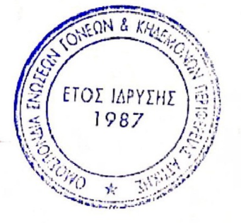
Η Πρόεδρος Ο Γεν. Γραμματέας
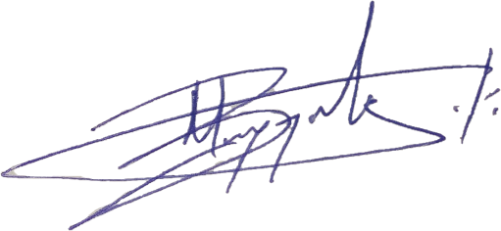
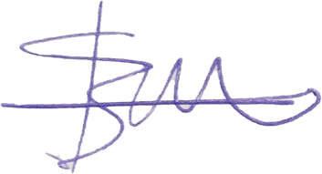

Βαλαβάνη Στέλλα Μαρκόπουλος Βασίλης

